ANEXO I - FORMULÁRIO DE INSCRIÇÃO

CADASTRO DE PESSOA JURÍDICA
PRESTADORA DE SERVIÇOS CULTURAIS
SESC-PR

EMPRESA
Razão Social
CNPJ
Inscrição Estadual |  |  | Inscrição Municipal
Endereço
Cidade |  |  | Estado
Website
Telefone(s) |  |  | Celular
E-mail
Dados bancários PJ
(Banco, Agência e Conta Corrente)

REPRESENTANTE LEGAL (Qualificação do Signatário)
Nome completo
Data de Nascimento |  | Nacionalidade
RG |  | CPF
Estado civil |  | Profissão
Endereço residencial completo
CEP |  | Cidade-UF
Telefone(s) |  | Celular
E-mail

PROPOSTAS CADASTRADAS
Nº | Grupo / Banda | Proposta | Gênero Musical
01
02

Declaro que estou de acordo com os termos do EDITAL DE SELEÇÃO DE PROPOSTAS DE APRESENTAÇÃO ARTÍSTICA - ATIVIDADE: MÚSICA - PROJETO SESC SONORO 2021 DA UNIDADE SESC PAÇO DA LIBERDADE - CAFÉ DO PAÇO - DO SESC PARANÁ.

(cidade) ______________________, (data) _____ de ___________________ de _____.

________________________________
Nome e assinatura

ANEXO II - CADASTRO DE PROPOSTA ARTÍSTICA

CADASTRO DE PROJETO ARTÍSTICO SESC-PR

ATIVIDADE: MÚSICA
PROJETO SESC SONORO 2021
SESC PAÇO DA LIBERDADE - CAFÉ DO PAÇO

PROJETO
Proponente
Nome do Projeto
(nome/tema do show)
Nome do Artista, Grupo ou Banda
Nº de integrantes (apresentação) |  | Cidade-UF
Gênero |  | Classificação etária
Duração do espetáculo/show
Apresentação do projeto

MONTAGEM
Duração Montagem |  | Duração Desmontagem

FICHA TÉCNICA
Identificar integrantes e suas funções no grupo, bem como dos técnicos e produtores (se houver).
Nº | NOME COMPLETO | NOME ARTÍSTICO | FUNÇÃO NO ESPETÁCULO | DRT/OMB se houver
1
2
3
4
5
6
7
8
9
10
APRESENTAÇÃO
CURRÍCULO DOS INTEGRANTES
Inserir neste campo o currículo completo de todos os integrantes (entre 12 e 15 linhas cada currículo).
RELEASE DO SHOW
Texto para divulgação, com descrição objetiva, consistente e clara da proposta musical com seu referencial teórico, histórico, influências, gênero/estilo musicai, instrumentação e características estéticas (entre 12 e 15 linhas).
JUSTIFICATIVA
Apresentar as razões para a realização da apresentação proposta dentro da programação cultural do Sesc, enfatizando a relevância artística e quais suas contribuições para o desenvolvimento cultural do público (entre 05 e 10 linhas).
OBJETIVOS
Descrever os objetivos da proposta musical grupo/banda/artista (entre 05 e 10 linhas).

ANEXOS OBRIGATÓRIOS
CRÍTICA LOCAL
Matérias/artigos impressos ou digitais, publicados na imprensa (jornais, revistas, sites ou blogs) sobre o artista/banda/grupo.

INFORMAÇÕES TÉCNICAS
Mapa de palco, Input List e Rider Técnico de Som e Luz;
*As necessidades técnicas serão analisadas pela equipe do Sesc, podendo haver negociação para eventual adequação.

REPERTÓRIO MUSICAL
Descrever o repertório de acordo com a ordem cronológica do show, com a identificação de:
- Nome da música;
- Nome do compositor;
- Duração.

MATERIAL DA APRESENTAÇÃO MUSICAL PROPOSTA
- 01 vídeo contendo a apresentação proposta em sua íntegra (pode ser ensaio geral) – formato AVI ou WMV (entrega do material por meio de link válido).
- 04 fotos em boa resolução para serem utilizadas na divulgação, com os devidos créditos fotográficos (entrega do material por meio de link válido).

Demais informações, como: histórico do grupo e do show, concepção, e demais informações que o proponente julgue importantes para avaliação do projeto, podem ser anexados em formato livre de apresentação.

___________________________________________
Assinatura do representante legal

(cidade) ______________________, (data) _____ de ___________________ de _____.

ANEXO III - AUTORIZAÇÃO PARA DEPÓSITO EM CONTA CORRENTE

AUTORIZAÇÃO PARA
DEPÓSITO EM CONTA CORRENTE
DE PESSOA JURÍDICA
PROJETO SESC SONORO 2021
SESC PAÇO DA LIBERDADE - CAFÉ DO PAÇO

Razão Social
Endereço
CNPJ
Inscrição Estadual
Nome do Banco
Código do Banco
Agência
Conta Corrente

Eu, (nome completo)_____________________________________________________________________,
(cargo/função) ___________________________________________, RG __________________________,
CPF _____________________, responsável legal da empresa, autorizo efetuar o pagamento referente aos serviços prestados para o SESC PARANÁ por meio do EDITAL DE SELEÇÃO DE PROPOSTAS DE APRESENTAÇÃO ARTÍSTICA DO PROJETO SESC SONORO 2021 DA UNIDADE SESC PAÇO DA LIBERDADE - CAFÉ DO PAÇO mediante depósito na Conta Bancária conforme dados acima, e de acordo com condições e normas do SESC PARANÁ.

(cidade) ______________________, (data) _____ de ___________________ de _____.

________________________________
Nome e assinatura

ANEXO IV

DECLARAÇÃO DE REPRESENTATIVIDADE

ATIVIDADE: MÚSICA
PROJETO SESC SONORO 2021

Declaramos, para os fins de apresentação artística vinculada ao EDITAL DE SELEÇÃO DE PROPOSTAS DE APRESENTAÇÃO ARTÍSTICA - ATIVIDADE: MÚSICA - PROJETO SESC SONORO 2021 DA UNIDADE SESC PAÇO DA LIBERDADE DO SESC PARANÁ, que somos representados, em caráter de exclusividade, nesta proposta, pela empresa ________________________________, inscrita no CNPJ n°________________________, pessoa jurídica de direito privado, sendo nomeado o(a) Sr. (a) ______________________________ como responsável legal pelo repasse de todos os rendimentos oriundos dos serviços prestados ao SESC/PR. Esta declaração terá validade durante a vigência do edital em questão. Abaixo, seguem os dados de todos os participantes da equipe, contendo nome legível, CPF e RG, bem como as respectivas assinaturas (iguais às dos documentos apresentados em cópia), inclusive do representante legal da empresa. Anexo a esta declaração, seguem as cópias de RG, CPF ou CNH de todos os participantes desta proposta para conferência das assinaturas.

Ass:___________________________  Nome:  CPF:  RG: | Ass:___________________________  Nome:  CPF:  RG:

Ass:___________________________  Nome:  CPF:  RG: | Ass:___________________________  Nome:  CPF:  RG:

Ass:___________________________  Nome:  CPF:  RG: | Ass:___________________________  Nome:  CPF:  RG:

_________________________________
Assinatura do representante legal
Nome:
CPF:
RG:

ANEXO V - TERMO DE CESSÃO DE DIREITO DE USO DE VOZ E IMAGEM

TERMO DE CESSÃO DE DIREITO DE USO DE VOZ E IMAGEM
PROJETO SESC SONORO 2021
SESC PAÇO DA LIBERDADE - CAFÉ DO PAÇO

(A ser assinado por todos os profissionais que irão participar da apresentação)

Eu___________________________________________________________________________________, inscrito no CPF (para brasileiros) sob o nº __________________ e RG (ou Passaporte) sob o nº _________________________, autorizo o uso de meu nome e minha imagem pelo SESC/PR para fins de exposição, divulgação e publicidade do trabalho artístico-cultural__________________________________________________________, por tempo indeterminado.

Estou ciente e concordo que o Sesc Paraná poderá, ainda, reproduzir, publicar, compartilhar com outras empresas ou banco de imagens/dados, ceder ou licenciar, no Brasil e Exterior, informações técnicas relacionadas ao trabalho artístico-cultural em evidência que contenham, no todo ou em parte, a voz e/ou imagem/dados do AUTORIZADOR, assim como produzir material promocional, de cunho institucional e/ou comercial, para divulgação de suas produções, projetos, obras e atividades, em edições literárias em geral, softwares em geral, celular, home page, plataforma em nuvem, portal da AUTORIZADA e em outras formas de comunicação, seja em mídia eletrônica e ou impressa, inclusive internet e mídias sociais, sem restrições ou limitações de qualquer espécie.

O Anexo V – Termo de Cessão de Direito de Uso de Voz e Imagem é parte integrante do edital de seleção do projeto Sesc Sonoro 2021 Sesc Paço da Liberdade - Café do Paço sendo suas cláusulas complementares entre si.

(cidade) ______________________, (data) _____ de ___________________ de______.

________________________________
Nome e assinatura

ANEXO VI - RIDER TÉCNICO DO CAFÉ ESCOLA

Equipamentos de Sonorização

Quantidade | Descrição
1 | Mesa de som digital Yamaha 01V-VCM (16 entradas/12 prés/6 saídas)
2 | PA ativo – FZ 205
1 | Subwoofer ativo UMS-1P
2 | Microfone dinâmico cardióide Shure SM58
2 | Microfone dinâmico supercardióide Shure Beta 57A
2 | Direct Box Ativo (Direct Input) BSS Audio AR-133
1 | Multicabo Santo Angelo 6 vias XLRm/XLRf
8 | Cabos XLRm/XLRf
1 | Multitomada AC
1 | Tomada AC 127V/10A

ANEXO VII - MAPA DE PALCO LOCAL DE APRESENTAÇÃO

Planta baixa - Café escola do SENAC - Paço da Liberdade

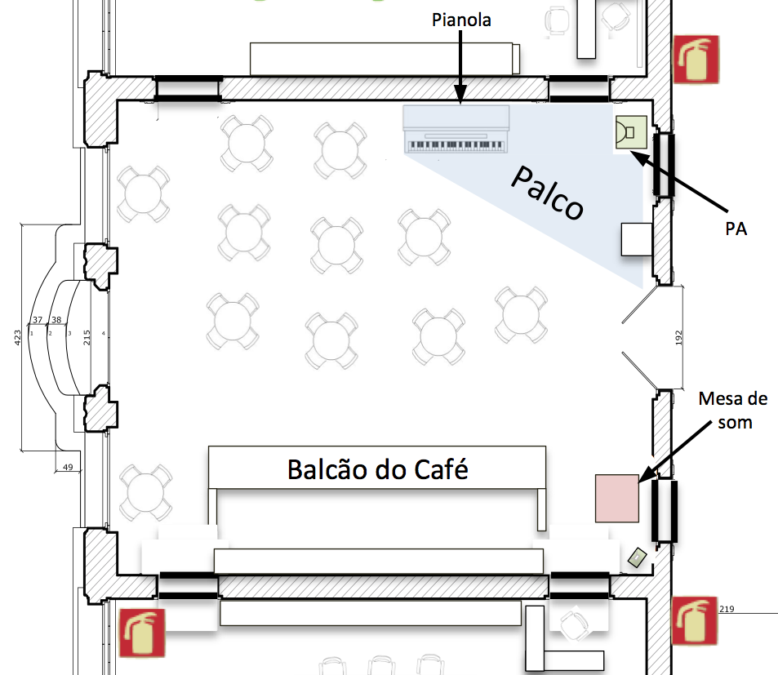

ANEXO VIII - DECLARAÇÃO SIMPLES NACIONAL
SESC SONORO 2021
SESC PAÇO DA LIBERDADE - CAFÉ DO PAÇO

Da Instrução Normativa SRF nº 1234, de 11 de janeiro de 2012

DECLARAÇÃO A SER APRESENTADA PELA
PESSOA JURÍDICA CONSTANTE DO INCISO XI DO ART 4º

A empresa __________________________________________________________________, com sede na Rua _________________________________________, nº ______, bairro __________________________, Curitiba-PR, inscrita no CNPJ sob o nº____________________________________________, DECLARA à SESC – Serviço Social do Comércio (Sesc Paço da Liberdade), Curitiba-PR, inscrita no CNPJ 03.584.427/0035-11, para fins de não incidência na fonte do Imposto sobre a Renda da Pessoa Jurídica (IRPJ), da Contribuição Social sobre o Lucro Líquido (CSLL), da Contribuição para o Financiamento da Seguridade Social (Cofins), e da Contribuição para o PIS/Pasep, a que se refere o art. 64 da Lei nº 9.430, de 27 de dezembro de 1996, que é regularmente inscrita no Regime Especial Unificado de Arrecadação de Tributos e Contribuições devidos pelas Microempresas e Empresas de Pequeno Porte - Simples Nacional, de que trata o art. 12 da Lei Complementar nº 123, de 14 de dezembro de 2006.

Para esse efeito, a declarante informa que:
I - preenche os seguintes requisitos:
a) conserva em boa ordem, pelo prazo de cinco anos, contado da data da emissão, os documentos que comprovam a origem de suas receitas e a efetivação de suas despesas, bem assim a realização de quaisquer outros atos ou operações que venham a modificar sua situação patrimonial;
b) cumpre as obrigações acessórias a que está sujeita, em conformidade com a legislação pertinente;
II - o signatário é representante legal desta empresa, assumindo o compromisso de informar à Secretaria da Receita Federal do Brasil e à entidade pagadora, imediatamente, eventual desenquadramento da presente situação e está ciente de que a falsidade na prestação destas informações, sem prejuízo do disposto no art. 32 da Lei nº 9.430, de 1996, o sujeitará, juntamente com as demais pessoas que para ela concorrem, às penalidades previstas na legislação criminal e tributária, relativas à falsidade ideológica (art. 299 do Código Penal) e ao crime contra a ordem tributária (art. 1º da Lei nº 8.137, de 27 de dezembro de 1990).

(cidade) ______________________, (data) _____ de ___________________ de _____.

________________________________
Nome e assinatura

